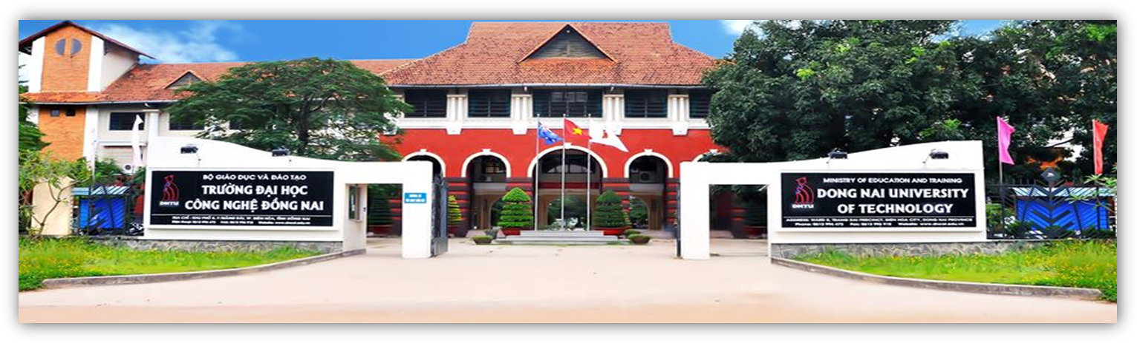


Thư ngỏ
Thân gửi: Các bạn sinh viên trường Đại học Công nghệ Đồng Nai.

Trường Đại học Công nghệ Đồng Nai xin hân hoan chào đón và gửi lời chào, lời chúc sức khỏe đến các bạn sinh viên, tân sinh viên nhân dịp năm học mới, năm học 2013-2014.
Nhằm tạo hoạt động vui chơi bổ ích và gắn kết tình thân giữa các sinh viên trong trường, tạo cơ hội cho tân sinh viên giao lưu học hỏi những kinh nghiệm của các anh chị sinh viên khóa trước. Nay Đoàn trường Đại Học Công Nghệ Đồng Nai tổ chức lễ sơ kết công tác đoàn và phong trào sinh viên 2012-2013 và đêm văn nghệ chào đón tân sinh viên 2013-2014 vào lúc 18h30 ngày 04/10/2014 tại sân khấu nhạc nước của trường Đại Học Công Nghệ Đồng Nai.

Chúng ta những thanh niên ưu tú, những sinh viên thanh lịch và đầy tài năng của trường Đại Học Công Nghệ Đồng Nai. Chúng ta hãy cùng nhau tổ chức một đêm văn nghệ thật vui vẻ và thể hiện mình là một sinh viên năng động và nhiệt huyết, chúng ta là sinh viên của thời đại mới.
Chúng tôi, những người thực hiện chương trình mong muốn được kết nối với tất cả các sinh viên của trường các bạn hãy tham gia cùng chúng tôi thông qua:

- Đăng ký, đóng góp các tiết mục văn nghê cho ban tổ chức.
- Làm cộng tác viên của chương trình.
Và trên tất cả, sự hiện diện của các bạn sinh viên, tân sinh viên là sự thanh công của chương trình và là sự cổ vũ tinh thần vô cùng to lớn đối với những người thực hiện chương trình. Hãy đến với chúng tôi để bạn có cơ hội thể hiện mình và tỏa sáng.

Cuối cùng thay mặt cho những người làm chương trình xin chúc các bạn sinh viên và tân sinh viên có một năm học thành công.

Xin chân thành cảm ơn!

Mọi thông tin chi tiết về đăng ký văn nghệ và chương trình.
Xin liên lạc về phòng Đoàn trường Đại Học Công Nghệ Đồng Nai.
Hoặc số điện thoại: 01682801201 (Cô Thùy)

